OBRAZAC 1

Elektroprivreda Crne Gore AD Nikšić
Broj iz evidencije postupaka javnih nabavki: 85/26
Redni broj iz Plana javnih nabavki: 168, 103, 104, 105 i 106
Mjesto i datum: Nikšić, 26.05.2026. godine

Na osnovu člana 53 stav 3 Zakona o javnim nabavkama („Službeni list CG“, br. 74/19, 3/23, 11/23 i 84/24) (u daljem tekstu: ZJN) Elektroprivreda Crne Gore AD Nikšić objavljuje

TENDERSKU DOKUMENTACIJU
ZA OTVORENI POSTUPAK JAVNE NABAVKE
Nabavka robe, po partijama kako slijedi :

Partija 1 : Mjere po APR-u za HE Perućica – zaštitna oprema;
Partija 2 : APR mjera za OC i FC Snabdijevanje.

Predmet nabavke se nabavlja:

kao cjelina
po partijama

- POZIV ZA NADMETANJE

- Podaci o naručiocu;
- Podaci o postupku i predmetu javne nabavke:
  - Vrsta postupka,
  - Predmet javne nabavke (vrsta predmeta, naziv i opis predmeta),
  - Procijenjena vrijednost predmeta nabavke,
  - Način nabavke:
- Cjelina, po partijama,
- Zajednička nabavka,
- Centralizovana nabavka,
  - Posebni oblik nabavke:
- Okvirni sporazum,
- Dinamički sistem nabavki,
- Elektronska aukcija,
- Elektronski katalog,
  - Uslovi za učešće u postupku javne nabavke i posebni osnovi za isključenje,
  - Kriterijum za izbor najpovoljnije ponude,
  - Način, mjesto i vrijeme podnošenja ponuda i otvaranja ponuda,
  - Rok za donošenje odluke o izboru,
  - Rok važenja ponude,
  - Garancija ponude

- TEHNIČKA SPECIFIKACIJA PREDMETA JAVNE NABAVKE

  - Naziv i opis predmeta nabavke u cjelini, po partijama i stavkama sa bitnim karakteristikama
  - Zahtjevi u pogledu načina izvršavanja predmeta nabavke koji su od značaja za sačinjavanje ponude i izvršenje ugovora.
  - Prilog tehničkoj specifikaciji za Partiju 1:
Dokument pod nazivom 85-26, Prilog tehničkoj specifikaciji za Partiju 1, dostavljen uz tendersku dokumentaciju
  - Ponuđači se obavezuju da finansijski dio ponude dostave u odnosu na pozicije koje su unijete u ESJN.
- Bitne napomene za sačinjavanje Finansijskog dijela ponude:

- Za svaku stavku Finansijskog dijela ponude, u koloni “bitne karakteristike ponuđenog predmeta nabavke”, Ponuđači, pored ponuđenih tehničkih karakteristika, upisuju i podatke o nazivu proizvođača i tipu proizvoda;

Procijenjena vrijednost predmenta nabavke:
Procijenjena vrijednost predmeta nabavke:

po partijama :

Partija 1 : Mjere po APR-u za HE Perućica – zaštitna oprema, procijenjena vrijednost 4.000,00 EUR ( bez PDV-a );
Partija 2 : APR mjera za OC i FC Snabdijevanje, procijenjena vrijednost 4.000,00 EUR ( bez PDV-a );

Ukupna procijenjena vrijednost nabavke po partijama iznosi 8.000,00 EUR ( bez PDV- a ).

ZAKLJUČIVANJE OKVIRNOG SPORAZUMA

Zaključiće se okvirni sporazum:

ne
da

PODACI O NARUČIOCIMA KOJI ZAKLJUČUJU ZAJEDNIČKU NABAVKU

Nije primjenjivo.

PODACI O NARUČIOCIMA KOJI SU UKLJUČENI U CENTRALIZOVANU NABAVKU

Nije primjenjivo.

NAČIN SPROVOĐENJA ELEKTRONSKE AUKCIJE

Nije primjenjivo.

ELEKTRONSKI KATALOG

Nije primjenjivo.

PONUDA SA VARIJANTAMA

Mogućnost podnošenja ponude sa varijantama
Varijante ponude nijesu dozvoljene i neće biti razmatrane.
Varijante ponude su dozvoljene.

REZERVISANA NABAVKA
Da
Ne
- NAČIN UTVRĐIVANJA EKVIVALENTNOSTI

Način utvrđivanja ekvivalentnosti: Za sve stavke na kojima se pominje proizvođač, tip ili kataloški broj određenog proizvođača, ponuđači su u mogućnosti da ponude ekvivalent. Ekvivalentnost se dokazuje dostavljanjem tehničkih/kataloških listova kojima se potvrđuje da ponuđena roba ispunjava uslove propisane tehničkim karakteristikama predmetne tenderske dokumentacije.
Za sve stavke u kojima se pominje ispunjenost određenog standarda, ponuđači su u mogućnosti da ponude robu koja ispunjava ekvivalentne standarde, uz podnošenje dokaza o ekvivalentnosti izdatog od strane Instituta za standardizaciju Crne Gore.
- OSNOVI ZA OBAVEZNO ISKLJUČENJE IZ POSTUPKA JAVNE NABAVKE

Naručilac će isključiti privrednog subjekta iz postupka javne nabavke ako utvrdi da:
1) je vršio neprimjeren uticaj u smislu člana 38 stav 2 tačka 1 ZJN;
2) postoji sukob interesa iz člana 41 stav 1 tačka 2 ili člana 42 ZJN;
3) ne ispunjava uslov iz člana 99 ZJN zakona;
4)ne ispunjava uslov iz čl. 102, 104 ili 106 ZJN predviđen tenderskom dokumentacijom;
5) nije dostavio izjavu privrednog subjekta ili dostavljena izjava ne sadrži informacije i podatke tražene tenderskom dokumentacijom ili je nepravilno sačinjena;
6) postoji razlog na osnovu kojeg se smatra da je odustao od prijave, odnosno ponude, a koji je propisan članom 120 stav 15 ZJN;
7) nije dostavio garanciju ponude ili nije dostavio garanciju ponude na način predviđen tenderskom dokumentacijom u skladu sa članom 122 st. 2, 3 ili 4 ZJN ili je dostavio garanciju ponude na manji iznos od traženog ili je ta garancija neispravna;
i/ili
8) postoji drugi razlog propisan ZJN.
- SREDSTVA FINANSIJSKOG OBEZBJEĐENJA UGOVORA O JAVNOJ NABAVCI
Partije 1 i 2 :
Ponuđač čija ponuda bude izabrana kao najpovoljnija je dužan da uz potpisan ugovor o javnoj nabavci dostavi naručiocu:
Prodavac čija ponuda bude izabrana kao najpovoljnija je dužan da uz potpisan Ugovor dostavi naručiocu bezuslovnu i plativu na prvi poziv Garanciju banke za dobro izvršenje ugovora na iznos 10% od vrijednosti Ugovora kojom garantuje potpuno izvršenje ugovornih obaveza, sa rokom važenja 30 (trideset) dana dužim od roka izvršenja Ugovora.
Prodavac se obavezuje da prilikom isporuke preda Naručiocu bezuslovnu i plativu na prvi poziv, bez prava prigovora, Garanciju banke za otklanjanje nedostataka u garantnom roku na iznos 10% vrijednosti Ugovora bez uračunatog PDV-a kojom garantuje potpuno izvršenje ugovornih obaveza, sa rokom važnosti 30 ( trideset ) dana dužim od ugovorenog garantnog perioda.

- METODOLOGIJA VREDNOVANJA PONUDA

Partija 1 i 2: Naručilac će u postupku javne nabavke izabrati ekonomski najpovoljniju ponudu, primjenom pristupa isplativosti, po osnovu kriterijuma:

odnos cijene i kvaliteta

- Ponude po potkriterijumu cijena vrednovaće se na sljedeći način:

Maksimalan broj bodova po ovom potkriterijumu je 90

Broj bodova po potkriterijumu cijena određuje se po formuli:
C= (C_{min}/C_{p})x90
gdje je:
C – broj bodova za ponuđenu cijenu,
C_{min} – najniža ponuđena cijena,
C_{p} – ponuđena cijena,
90 – maksimalni broj bodova po ovom potkriterijumu.

Ako je ponuđena cijena 0,00 EUR-a, prilikom vrednovanja te cijene po podkriterijumu cijena uzima se da je ponuđena cijena 0,01 EUR.

- Ponude po potkriterijumu kvalitet vrednovaće se na sljedeći način:

Ponude po parametru kvalitet vrednovaće se na osnovu roka izvršenja Ugovora :

Maksimalan broj bodova po ovom potkriterijumu je 10
Broj bodova za parametar kvalitet se dobija na način što se najkraći ponuđeni rok izvršenja Ugovora podijeli sa ponuđenim rokom izvršenja Ugovora i dobijeni količnik pomnoži sa 10:

K=RImin/RIp x 10

gdje je :
K – broj bodova koji se dodjeljuje za ponuđeni rok izvršenja Ugovora;
RI – ponuđeni rok izvršenja Ugovora;
RImin – najkraći ponuđeni rok;
10 - maksimalni broj bodova po ovom parametru.

Rok izvršenja Ugovora je maksimalno 30 ( trideset ) dana od dana potpisivanja Ugovora.

Ponuđač koji ponudi najkraći rok izvršenja Ugovora dobija 10 bodova.

Ponuđač sa najvećim brojem bodova (C + K) će biti izabran kao prvorangirani.
- JEZIK PONUDE

Ponuda se sačinjava na:

crnogorskom jeziku i drugom jeziku koji je u službenoj upotrebi u Crnoj Gori, u skladu sa Ustavom i zakonom.
- NAČIN, MJESTO I VRIJEME PODNOŠENJA PONUDA I OTVARANJA PONUDA

Ponude se podnose preko ESJN-a zaključno sa danom 11.06.2026. godine do 10 sati.

Otvaranje ponuda održaće se dana 11.06.2026. godine u 10 sati.

- USLOVI ZA AKTIVIRANJE GARANCIJE PONUDE

Garancija ponude će se aktivirati ako ponuđač:
1) odustane od ponude u roku važenja ponude i/ili
2) odbije da zaključi ugovor o javnoj nabavci.“
- TAJNOST PODATAKA

Tenderska dokumentacija sadrži tajne podatke
ne
da
- UPUTSTVO ZA SAČINJAVANJE PONUDE

Ponude se sačinjava u ESJN u skladu sa tenderskom dokumentacijom i važećim Pravilnikom o sadržaju ponude i uputstvu za sačinjavanje i podnošenje ponude.
Ispunjenost uslova za učešće u postupku javne nabavke dokazuje se izjavom privrednog subjekta, koja se sačinjava na obrascu datom u Pravilniku o obrascu izjave privrednog subjekta.
Ponuđač je dužan da tačno, potpuno, pravilno i nedvosmisleno popuni Izjavu privrednog subjekta u skladu sa zahtjevima iz tenderske dokumentacije.

- NAČIN ZAKLJUČIVANJA I IZMJENE UGOVORA O JAVNOJ NABAVCI

Partija 1 i 2:

Naručilac zaključuje ugovor o javnoj nabavci u pisanom ili elektronskom obliku sa ponuđačem čija je ponuda izabrana kao najpovoljnija, nakon izvršnosti odluke o izboru najpovoljnije ponude.
Ugovor o javnoj nabavci mora da bude u skladu sa uslovima utvrđenim tenderskom dokumentacijom, izabranom ponudom i odlukom o izboru najpovoljnije ponude, osim u pogledu iskazivanja PDV-a.
Ugovor između naručioca i ponuđača čija je ponuda izabrana kao najpovoljnija, pored uslova koji su propisani ovom tenderskom dokumentacijom, će sadržati i sljedeće:

  - Ugovorna kazna i naknada štete

Ako Izvođač svojom krivicom bude kasnio sa izvršenjem usluga i isporukom robe u odnosu na utvrđeni rok izvršenja Ugovora, biće dužan da plati Naručiocu ugovorenu kaznu (penale) za svaki dan kašnjenja po stopi od 2 ‰ (promila) vrijednosti Ugovora sa uračunatim PDV-om, s tim što iznos ovako određene ugovorne kazne (penala) ne može preći 10 % ukupne vrijednosti Ugovora sa uračunatim PDV-om.
Ugovorne strane su saglasne da se iznos ugovorene kazne može odbiti od vrijednosti izvršenih usluga.
Ako Naručiocu nastane šteta zbog prekoračenja ugovorenog roka završetka usluga u iznosu većem od ugovorenih i obračunatih penala - kazne, tada je Izvršilac dužan da plati Naručiocu pored ugovorene kazne (penale) i iznos naknade štete koji prelazi visinu ugovorene kazne.

  - Raskid ugovora

Ugovor se može raskinuti sporazumno ili po zahtjevu jedne od ugovornih strana. Ukoliko ugovorne strane sporazumno raskinu ugovor, sporazumom o raskidu ugovora utvrđuju se međusobna prava i obaveze.
U slučaju jednostranog raskida Ugovora, Ugovor će se raskinuti pisanim obavještenjem sa otkaznim rokom od 15 (petnaest) dana koje se dostavlja drugoj ugovornoj strani. U obavještenju mora biti naznačeno po kom osnovu se ugovor raskida.

Naručilac će raskinuti ugovor o javnoj nabavci naročito ako:
- nastupe okolnosti koje za posljedicu imaju bitnu izmjenu ugovora koja iziskuje sprovođenje novog postupka javne nabavke;
- nastupi neki razlog koji predstavlja osnov za obavezno isključenje iz člana 108 ili iz člana 110 Zakona o javnim nabavkama („Sl.list CG” br. 74/19, 3/23, 11/23 i 84/2024), koji je predviđen tenderskom dokumentacijom.
Bitnom izmjenom ugovora iz prethodnog stava smatra se izmjena prirode ugovora u materijalnom smislu u odnosu na ugovor koji je prvobitno zaključen ako je ispunjen jedan ili više sljedećih uslova:
1) izmjenom se uvode uslovi koji bi, da su bili dio prvobitnog postupka javne nabavke, omogućavali uključivanje drugih privrednih subjekata u odnosu na izabrane ponuđače ili prihvatanje druge ponude u odnosu na prihvaćenu ili bi omogućili veću konkurentnost u postupku javne nabavke koji je prethodio zaključenju ugovora;
2) izmjenom se mijenja privredna ravnoteža ugovora u korist privrednog subjekta sa kojim je zaključen ugovor na način koji nije predviđen prvobitnim ugovorom;
3) izmjenom se značajno povećava obim ugovora;
4) promjena privrednog subjekta sa kojim je zaključen ugovor o javnoj nabavci, osim u slučaju ako privrednog subjekta nakon restrukturiranja, uključujući preuzimanje, spajanje, kupovinu ili stečaj, zamjenjuje u potpunosti ili djelimično novi pravni sljedbenik, odnosno privredni subjekat, koji ispunjava prvobitno određene uslove zaključenog ugovora o javnoj nabavci, a izmjene su predviđene tenderskom dokumentacijom, pod uslovom da se ne vrše druge bitne izmjene ugovora iz člana 150 stav 2 Zakona o javnim nabavkama („Sl.list CG” br. 74/19, 3/23, 11/23 i 84/24);
5) ako ponuđač ne izvršava ugovorene obaveze i u drugim slučajevima utvrđenim tenderskom dokumentacijom u skladu sa zakonom.
Dobavljač ima pravo da jednostrano raskine Ugovor ako:
- Naručilac ne bude izvršavao svoje obaveze u roku i na način predviđen Ugovorom;

Ugovorne strane se obavezuju da će preduzimati sve mjere u cilju sprečavanja bilo kakvih koruptivnih radnji u toku realizacije Ugovora, u suprotnom ugovor je ništav.

  - Lica za komunikaciju i dostavljanje dokumentacije

Bilo koje obavještenje ili druga formalna komunikacija u vezi sa Ugovorom će biti data u pisanom obliku (što uključuje i e-mail) i može biti dostavljena ili poslata poštom ili e-mailom ugovornoj strani na adrese koje će biti navedene u Ugovoru.

  - Ugovorni dokumenti

Za potrebe tumačenja prioritet ugovornih dokumenata mora biti u skladu sa sljedećim redosljedom:
- Ugovor;
- Tenderska dokumentacija br. 85/26 od 26.05.2026. godine;
- Ponuda broj ______.

Ugovorne strane su saglasne da sastavni dio ovog Ugovora čine sljedeća dokumenta:
- Tenderska dokumentacija br. 85/26 od 26.05.2026. godine.,
- Ponuda broj ____________ i
- Sredstva finansijskog obezbjeđenja Ugovora.

  - Antikorupcijsko pravilo i rješavanje sporova, zaključivanje i stupanje na snagu Ugovora

Na sva prava i obaveze Ugovornih strana, a koja nijesu regulisana Ugovorom, primjenjuju važeći zakonski i podzakonski propisi države Crne Gore.
Sve eventualne sporove koji nastanu u vezi Ugovora ugovorne strane će rješavati sporazumno, a ako to ne bude moguće za rješavanje istih nadležan je Privredni sud Crne Gore.
Ugovor o javnoj nabavci koji je zaključen uz kršenje antikorupcijskog pravila u skladu sa odredbama važećeg Zakona o javnim nabavkama ništavan je.
Ugovor će se smatrati zaključenim i stupa na snagu danom potpisivanja i ovjere od strane ovlašćenih predstavnika Ugovornih strana.

- ZAHTJEV ZA POJAŠNJENJE ILI IZMJENU I DOPUNU TENDERSKE DOKUMENTACIJE

Privredni subjekat može da predloži naručiocu da izmijeni i/ili dopuni tendersku dokumentaciju, u roku od osam dana od dana objavljivanja, odnosno dostavljanja tenderske dokumentacije u skladu sa članom 94 st. 4 i 5 ZJN.

Privredni subjekat ima pravo da pisanim zahtjevom traži od naručioca pojašnjenje tenderske dokumentacije najkasnije deset dana prije isteka roka određenog za dostavljanje ponuda.
Zahtjev se podnosi isključivo putem ESJN-a.

- IZJAVA NARUČIOCA O NEPOSTOJANJU SUKOBA INTERESA

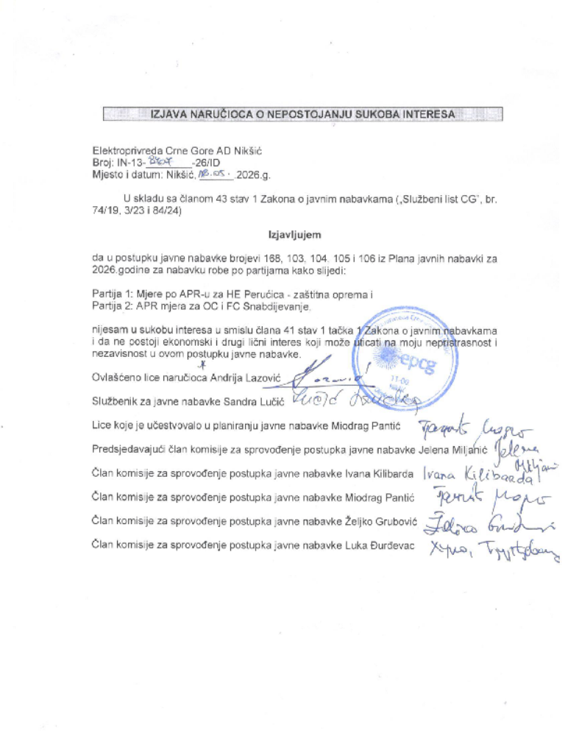

- UPUTSTVO O PRAVNOM SREDSTVU

Privredni subjekat može da izjavi žalbu protiv ove tenderske dokumentacije Komisiji
za zaštitu prava:
1) u roku od 20 dana od dana objavljivanja, odnosno dostavljanja tenderske dokumentacije ili izmjene i dopune tenderske dokumentacije, ako je rok za podnošenje prijava za kvalifikaciju, odnosno ponuda najmanje 30 dana od dana objavljivanja, odnosno dostavljanja tenderske dokumentacije ili izmjene i dopune tenderske dokumentacije;
2) u roku od deset dana od dana objavljivanja, odnosno dostavljanja tenderske dokumentacije ili izmjene i dopune tenderske dokumentacije, ako je rok za podnošenje prijava za kvalifikaciju, odnosno ponuda najmanje 15 dana od dana objavljivanja, odnosno dostavljanja tenderske dokumentacije ili izmjene i dopune tenderske dokumentacije;
3) do isteka polovine roka za podnošenje prijava za kvalifikaciju, odnosno ponuda, ako je rok za podnošenje prijava za kvalifikaciju, odnosno ponuda kraći od 15 dana od dana objavljivanja, odnosno dostavljanja tenderske dokumentacije ili izmjene i dopune tenderske dokumentacije, a u slučaju da je posljednji dan roka za podnošenje ponuda kraći od 24 časa, smatra se da rok ističe istekom tog dana.
Žalba se izjavljuje preko naručioca neposredno putem ESJN-a. Žalba koja nije podnesena na naprijed predviđeni način biće odbijena kao nedozvoljena.
Podnosilac žalbe je dužan da uz žalbu priloži dokaz o uplati naknade za vođenje postupka u iznosu od 1% od procijenjene vrijednosti javne nabavke, a najviše 20.000,00 eura, na žiro račun Komisije za zaštitu prava broj 530-20240-15 kod NLB Montenegro banke A.D.
Ukoliko je predmet nabavke podijeljen po partijama, a žalba se odnosi samo na određenu/e partiju/e, naknada se plaća u iznosu 1% od procijenjene vrijednosti javne nabavke te/tih partije/a.
Instrukcije za plaćanje naknade za vođenje postupka od strane žalilaca iz inostranstva nalaze se na internet stranici Komisije za zaštitu prava nabavki http://www.kontrola-nabavki.me/.“.

Podatke iz tačke 1. Poziv za nadmetanje naručilac neposredno UNOSI na ESJN elektronskim putem;
U slučaju podjele predmeta nabavke po partijama i zaključivanja okvirnog sporazuma, podaci o procijenjenoj vrijednosti dati su i u dodatnim infomacijama;
Podatke 2.1 I 2.2 iz tačke 2. Tehnička specifikacija predmeta javne nabavke naručilac neposredno UNOSI na ESJN elektronskim putem;
Procijenjena vrijednost se iskazuje bez PDV-a uključujući i sve troškove, nagrade i moguća obnavljanja ugovora na osnovu okvirnog sporazuma.
Ukoliko se ne predvidja zaključivanje okvirnog sporazuma cijelu sekciju brisati iz tenderske dokumentacije
Ukoliko je predviđeno zaključivanje okvirnog sporazuma, garancija ponude se dostavlja na iznos procijenjene vrijednosti predmeta javne nabavke za vrijeme trajanja okvirnog sporazuma
U ovom dijelu moguće je i predvidjeti raskid ugovora, ugovorne kazne i ostale elemente ugovora

